Фотография | Имя | Дата рождения | Наличие братьев и сестер | Ссылка на сайт «Счастливое детство - в семье»
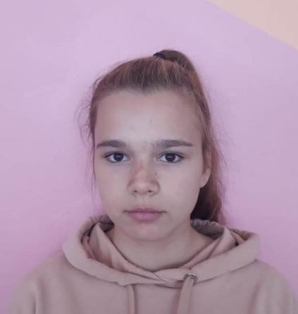 | Виктория К. | 01.2006 | Анастасия К. 01.2007 | http://deti.educaltai.ru/childs/list/2168/
 | Анастасия К. | 01.2007 | Виктория К. 01.2006 | http://deti.educaltai.ru/childs/list/2169/
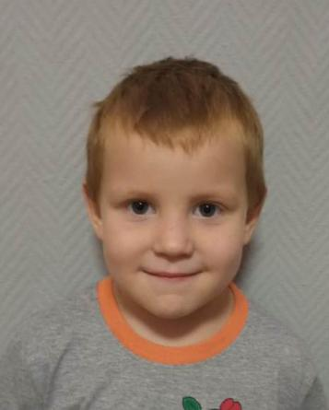 | Иван М. | 06.2016 | - | http://deti.educaltai.ru/childs/list/2170/
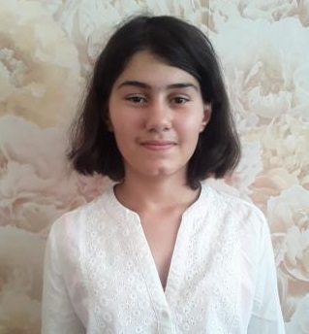 | Милана Л. | 07.2006 | Тимофей С.  03.2019 | http://deti.educaltai.ru/childs/list/2173/
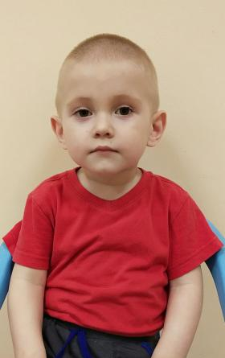 | Тимофей С. | 03.2019 | Милана Л.  07.2006 | http://deti.educaltai.ru/childs/list/2174/
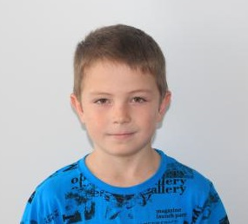 | Кирилл Д. | 07.2012 | Ксения Д.  03.2009  Юлия Д.  02.2011 | http://deti.educaltai.ru/childs/list/2175/
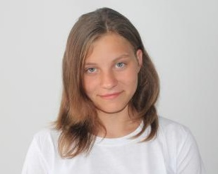 | Ксения Д. | 03.2009 | Кирилл Д.  07.2012  Юлия Д.  02.2011 | http://deti.educaltai.ru/childs/list/2176/
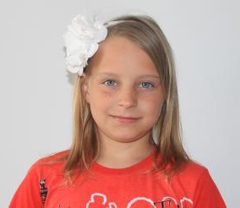 | Юлия Д. | 02.2011 | Ксения Д.  03.2009  Кирилл Д.  07.2012 | http://deti.educaltai.ru/childs/list/2177/
 | Виктор И. | 10.2017 | - | http://deti.educaltai.ru/childs/list/2171/
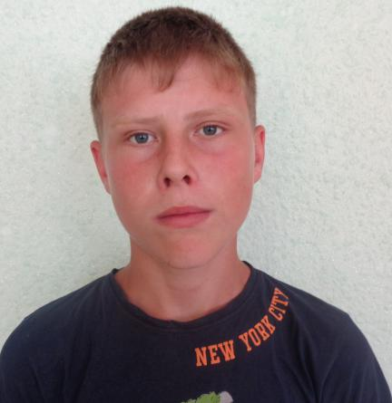 | Евгений С. | 06.2006 | Виктор С.  11.2011 | http://deti.educaltai.ru/childs/list/2178/
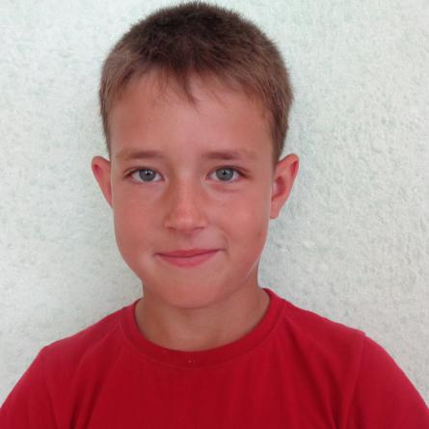 | Виктор С. | 11.2011 | Евгений С.  11.2011 | http://deti.educaltai.ru/childs/list/2179/
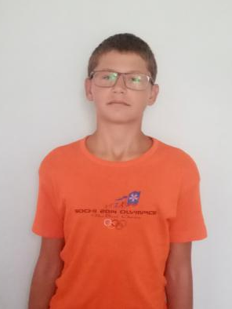 | Иван Р. | 01.2007 | - | http://deti.educaltai.ru/childs/list/2180/
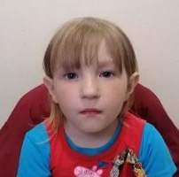 | Анастасия К. | 09.2016 | - | http://deti.educaltai.ru/childs/list/2181/
 | Денис К. | 06.2021 | - | http://deti.educaltai.ru/childs/list/2184/
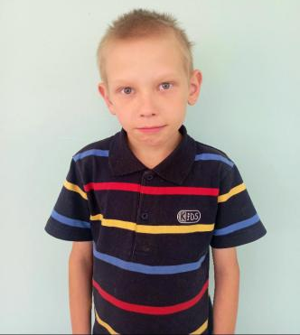 | Дмитрий К. | 02.2012 | - | http://deti.educaltai.ru/childs/list/2185/
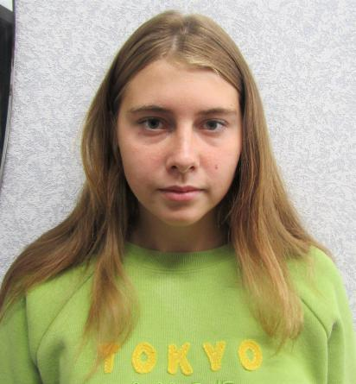 | Яна В. | 02.2006 | - | http://deti.educaltai.ru/childs/list/2186/
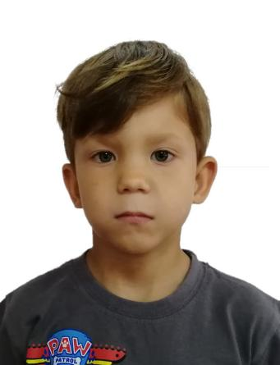 | Андрей Ф. | 06.2016 | Виктория Ф.  12.2013  Елена Ф.  06.2015  Николай Т.  06.2010  Людмила Т.  08.2007 | http://deti.educaltai.ru/childs/list/2187/
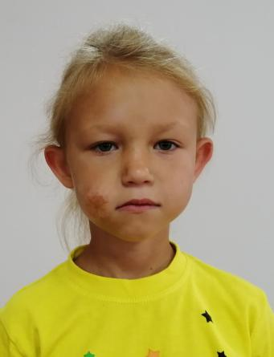 | Виктория Ф. | 12.2013 | Андрей Ф.  06.2016  Елена Ф.  06.2015  Николай Т.  06.2010  Людмила Т.  08.2007 | http://deti.educaltai.ru/childs/list/2188/
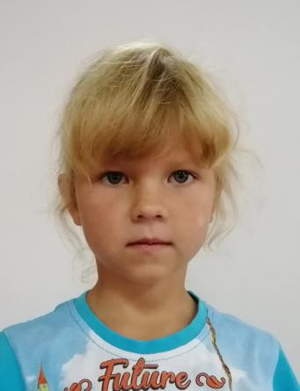 | Елена Ф. | 06.2015 | Андрей Ф.  06.2016  Николай Т.  06.2010  Людмила Т.  08.2007  Виктория Ф.  12.2013 | http://deti.educaltai.ru/childs/list/2189/
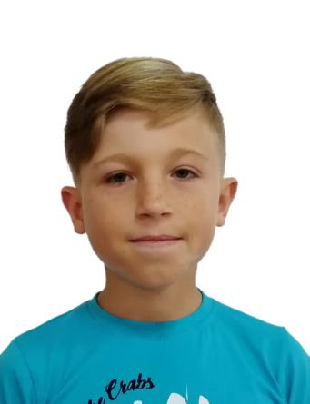 | Николай Т. | 06.2010 | Андрей Ф.  06.2016  Людмила Т.  08.2007  Виктория Ф.  12.2013  Елена Ф.  06.2015 | http://deti.educaltai.ru/childs/list/2190/
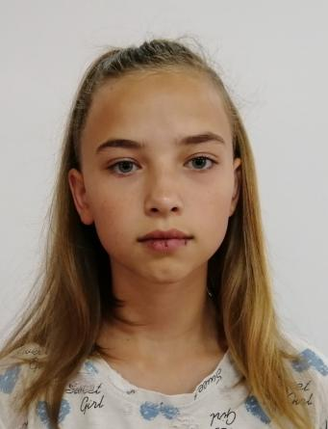 | Людмила Т. | 08.2007 | Андрей Ф.  06.2016  Виктория Ф.  12.2013  Елена Ф.  06.2015  Николай Т.  06.2010 | http://deti.educaltai.ru/childs/list/2191/
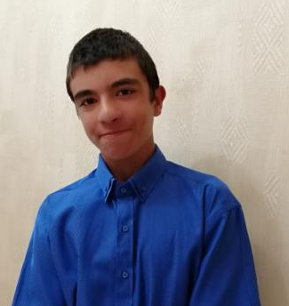 | Кирилл С. | 10.2006 | - | http://deti.educaltai.ru/childs/list/2192/
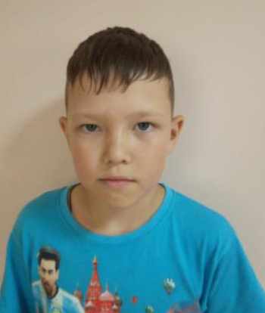 | Даниил П. | 02.2010 | - | http://deti.educaltai.ru/childs/list/2193/
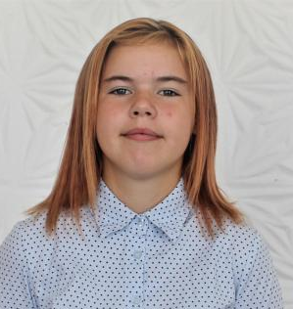 | Анастасия Б. | 01.2008 | - | http://deti.educaltai.ru/childs/list/2194/
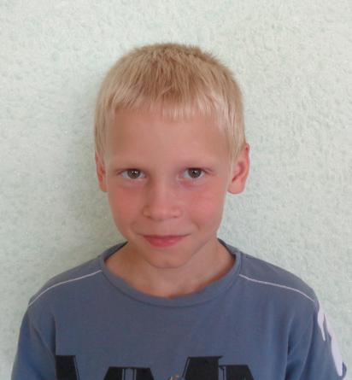 | Денис Н. | 01.2012 | Николай Н.  06.2015 | http://deti.educaltai.ru/childs/list/2195/
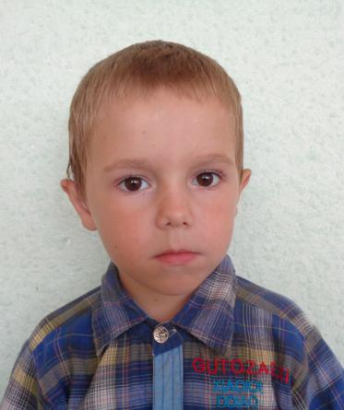 | Николай Н. | 06.2015 | Денис Н.  01.2012 | http://deti.educaltai.ru/childs/list/2196/
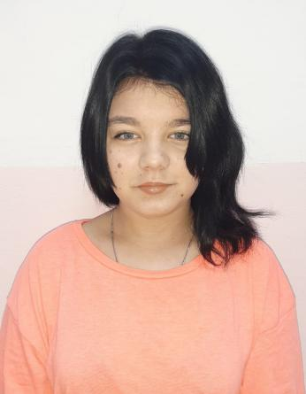 | Арина Д. | 09.2006 | - | http://deti.educaltai.ru/childs/list/2197/
 | Вальдемар Е. | 01.2006 | Дмитрий Е.  06.2008 | http://deti.educaltai.ru/childs/list/2198/
 | Дмитрий Е. | 06.2008 | Вальдемар Е.  01.2006 | http://deti.educaltai.ru/childs/list/2199/
 | Дмитрий П. | 11.2007 | - | http://deti.educaltai.ru/childs/list/2200/
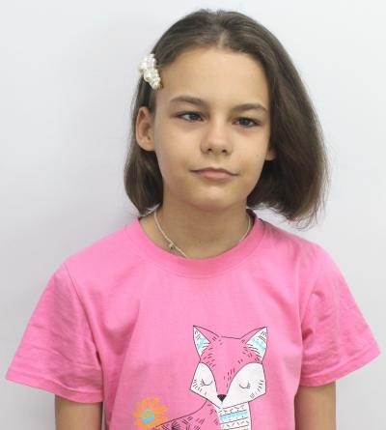 | Александра М. | 04.2011 | - | http://deti.educaltai.ru/childs/list/2201/
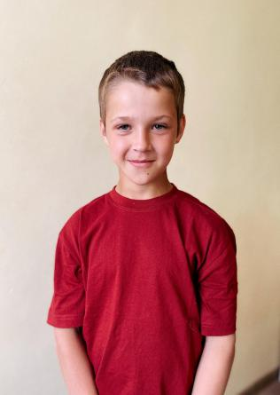 | Александр Л. | 06.2007 | - | http://deti.educaltai.ru/childs/list/2202/
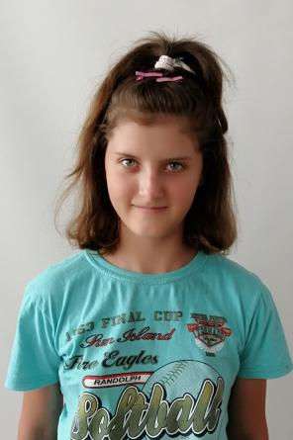 | Карина М. | 06.2008 | Геннадий М.  08.2010  Владимир М.  07.2007 | http://deti.educaltai.ru/childs/list/2203/
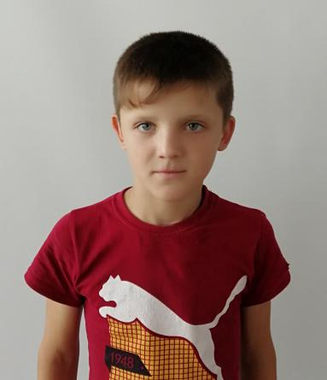 | Геннадий М. | 08.2010 | Владимир М.  07.2007  Карина М.  06.2008 | http://deti.educaltai.ru/childs/list/2204/
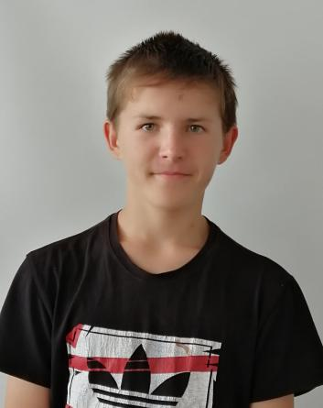 | Владимир М. | 07.2007 | Карина М.  06.2008  Геннадий М.  08.2010 | http://deti.educaltai.ru/childs/list/2205/
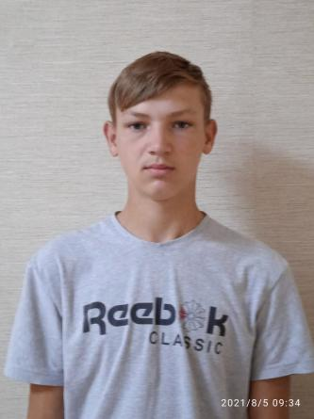 | Антон Д. | 04.2005 | - | http://deti.educaltai.ru/childs/list/2207/
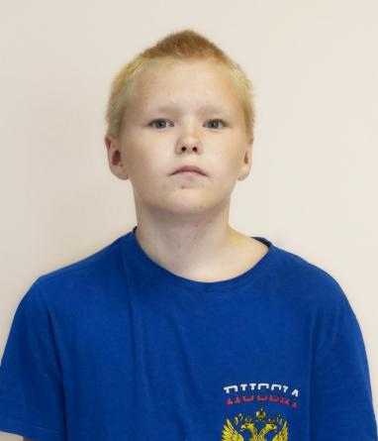 | Константин Р. | 11.2009 | Александр Р.  06.2015 | http://deti.educaltai.ru/childs/list/2208/
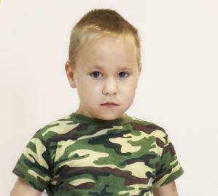 | Александр Р. | 06.2015 | Константин Р.  11.2009 | http://deti.educaltai.ru/childs/list/2209/
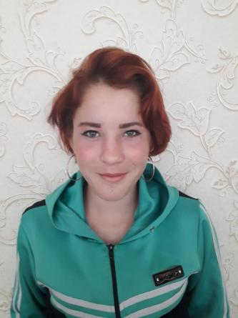 | Анастасия К. | 08.2004 | - | http://deti.educaltai.ru/childs/list/2212/
 | Вадим П. | 11.2004 | - | http://deti.educaltai.ru/childs/list/2213/
 | Константин И. | 06.2006 | - | http://deti.educaltai.ru/childs/list/2214/
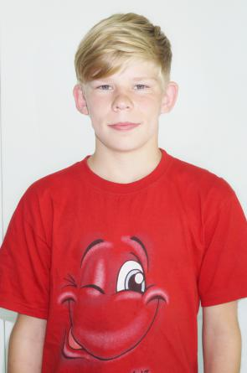 | Андрей Ш. | 10.2007 | - | http://deti.educaltai.ru/childs/list/2215/
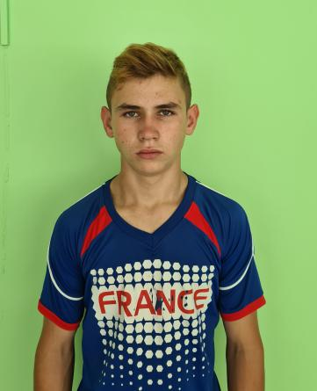 | Вячеслав К. | 12.2006 | Виктория Е.  11.2004 | http://deti.educaltai.ru/childs/list/2216/
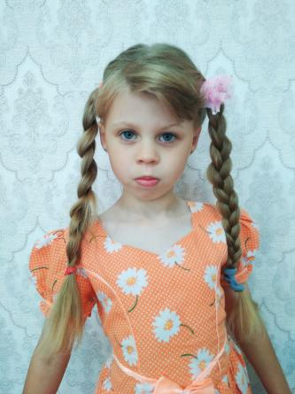 | Алина М. | 07.2014 | - | http://deti.educaltai.ru/childs/list/2217/
 | Кристина Г. | 12.2008 | Максим Г.  12.2009 | http://deti.educaltai.ru/childs/list/2218/
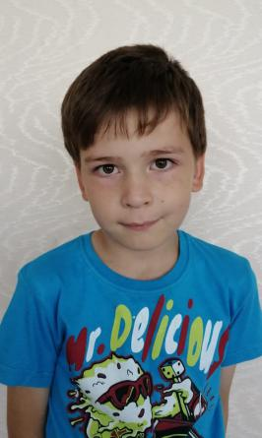 | Максим Г. | 12.2009 | Кристина Г.  12.2008 | http://deti.educaltai.ru/childs/list/2219/
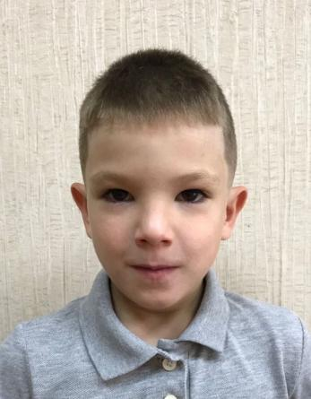 | Роман Б. | 12.2010 | Ульяна Б.  12.2011 | http://deti.educaltai.ru/childs/list/2220/
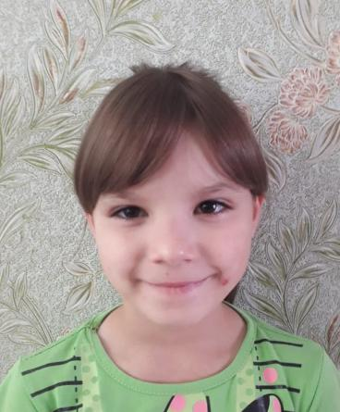 | Ульяна Б. | 12.2011 | 12.2010  Роман Б | http://deti.educaltai.ru/childs/list/2221/
 | Марина Г. | 12.2012 | - | http://deti.educaltai.ru/childs/list/2222/
 | Иван П. | 12.2014 | - | http://deti.educaltai.ru/childs/list/2224/
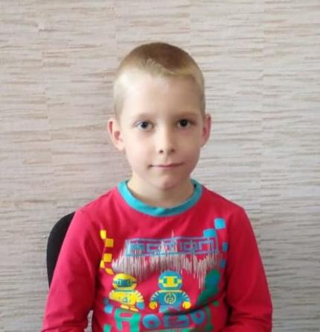 | Ярослав А. | 12.2017 | Виктория А.  12.2018 | http://deti.educaltai.ru/childs/list/2227/
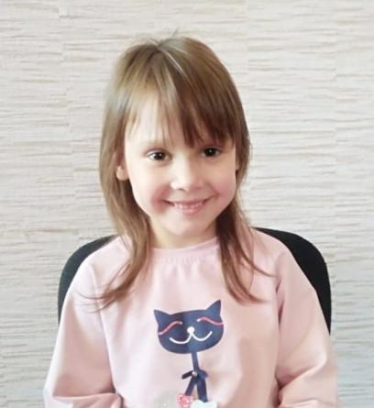 | Виктория А. | 12.2018 | Ярослав А.  12.2017 | http://deti.educaltai.ru/childs/list/2228/
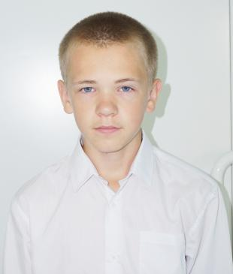 | Даниил Б. |  | - | http://deti.educaltai.ru/childs/list/2229/
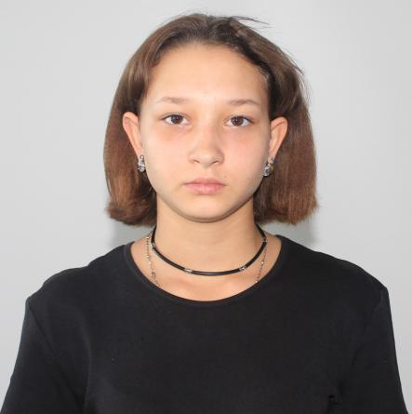 | Вероника С. | 11.2005 | - | http://deti.educaltai.ru/childs/list/2230/
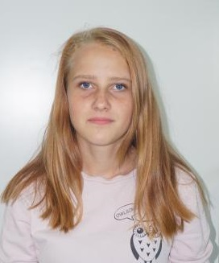 | Дарья П. | 09.2007 | - | http://deti.educaltai.ru/childs/list/2231/
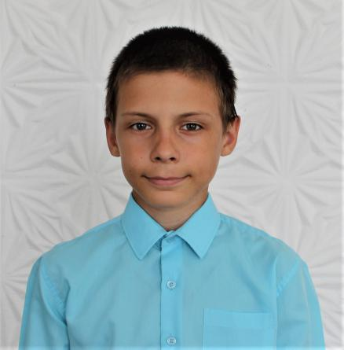 | Александр Б. | 09.2009 | Артем Б.  09.2016 | http://deti.educaltai.ru/childs/list/2232/
 | Артем Б. | 09.2016 | Александр Б. 09.2016 | http://deti.educaltai.ru/childs/list/2233/
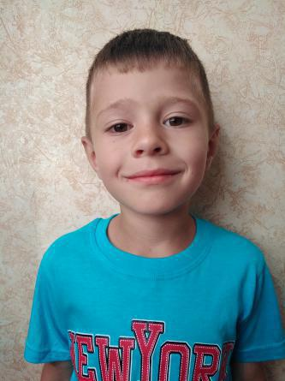 | Егор Б. | 01.2015 | Андрей Б. 09.2018 | http://deti.educaltai.ru/childs/list/2234/
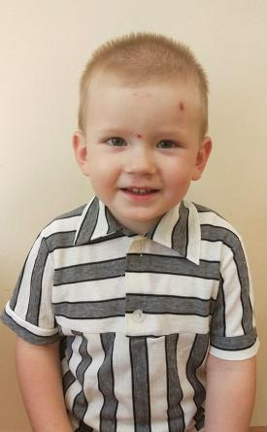 | Андрей Б. | 09.2018 | Егор Б.  01.2015 | http://deti.educaltai.ru/childs/list/2235/
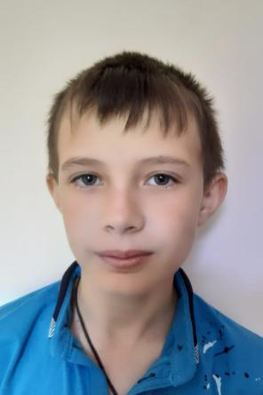 | Ярослав З. | 07.2008 | - | http://deti.educaltai.ru/childs/list/2239/
 | Анжела Г. | 04.2005 | - | http://deti.educaltai.ru/childs/list/2240/
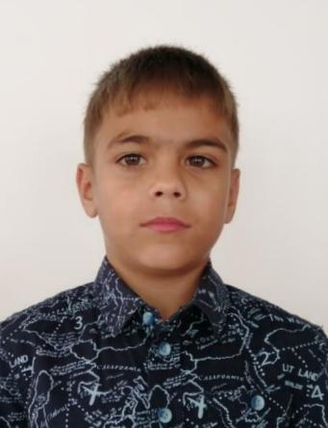 | Руслан Ш. | 09.2010 | Екатерина Ш.  03.2012  Дмитрий Ш.  02.2016  Илья Ш.  05.2019  Артем Б.  04.2013 | http://deti.educaltai.ru/childs/list/2241/
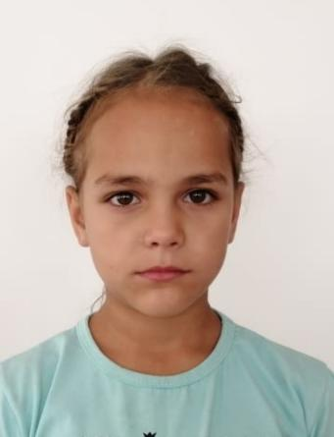 | Екатерина Ш. | 03.2012 | Дмитрий Ш.  02.2016  Илья Ш.  05.2019  Руслан Ш.  09.2010  Артем Б.  04.2013 | http://deti.educaltai.ru/childs/list/2242/
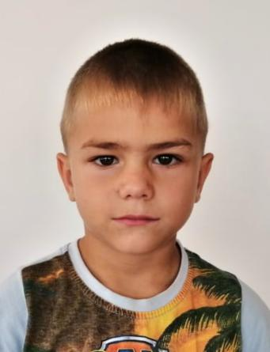 | Дмитрий Ш. | 02.2016 | Илья Ш.  05.2019  Руслан Ш.  09.2010  Екатерина Ш.  03.2012  Артем Б.  04.2013 | http://deti.educaltai.ru/childs/list/2244/
 | Илья Ш. | 05.2019 | Руслан Ш.  09.2010  Екатерина Ш.  03.2012  Дмитрий Ш.  02.2016  Артем Б.  04.2013 | http://deti.educaltai.ru/childs/list/2245/
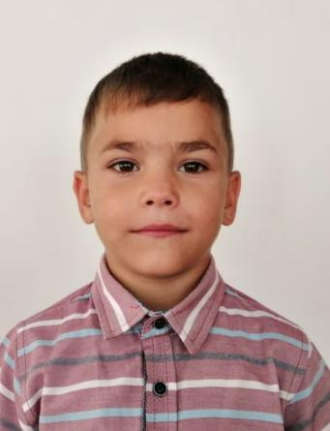 | Артем Б. | 04.2013 | Руслан Ш.  09.2010  Екатерина Ш.  03.2012  Дмитрий Ш.  02.2016  Илья Ш.  05.2019 | http://deti.educaltai.ru/childs/list/2243/
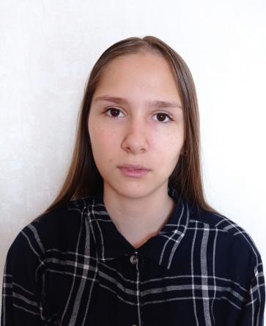 | Сандра В. | 07.2008 | - | http://deti.educaltai.ru/childs/list/2246/
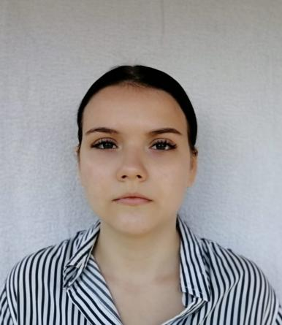 | Анна К. | 01.2007 | - | http://deti.educaltai.ru/childs/list/2248/
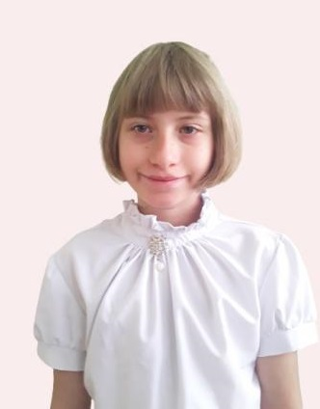 | Виктория С. | 12.2010 | Сергей С.  12.2010 | http://deti.educaltai.ru/childs/list/2250/
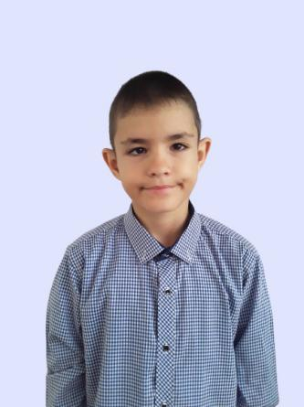 | Сергей С. | 12.2010 | Виктория С. 12.2010 | http://deti.educaltai.ru/childs/list/2251/
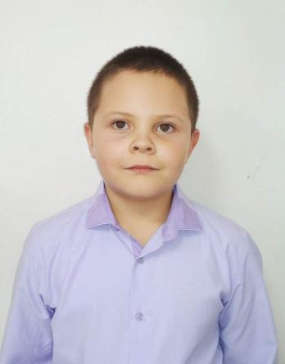 | Евгений Ф. | 07.2013 | - | http://deti.educaltai.ru/childs/list/2252/
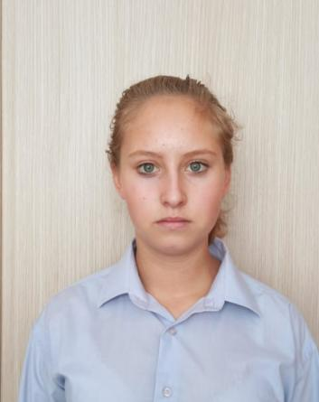 | Юлия С. | 08.2014 | - | http://deti.educaltai.ru/childs/list/2253/
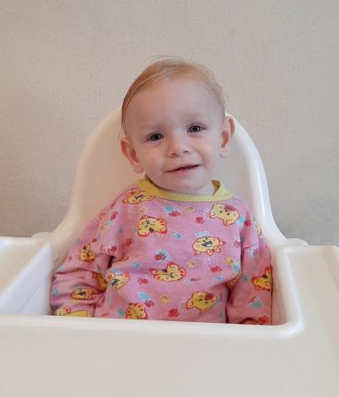 | Светлана Ч. | 01.2021 | Юрий Ч.  08.2017 | http://deti.educaltai.ru/childs/list/2254/
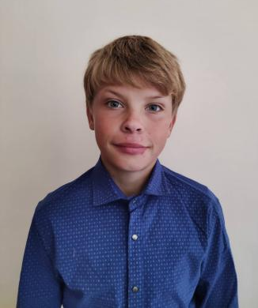 | Дмитрий Ж. | 03.2006 | - | http://deti.educaltai.ru/childs/list/2256/
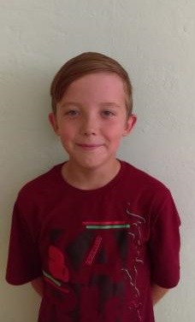 | Алексей Д. | 08.2011 | Наталья Д.  03.2015  Антон Д.  12.2016  Сергей Д.  09.2012 | http://deti.educaltai.ru/childs/list/2257/
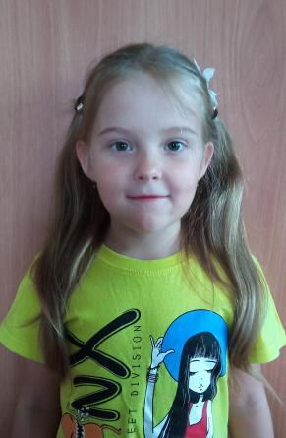 | Наталья Д. | 03.2015 | Антон Д.  12.2016  Сергей Д.  09.2012  Алексей Д.  08.2011 | http://deti.educaltai.ru/childs/list/2258/
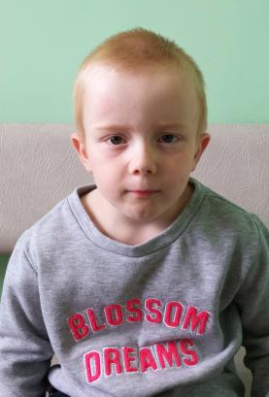 | Антон Д. | 12.2016 | Сергей Д.  09.2012  Алексей Д.  08.2011  Наталья Д.  03.2015 | http://deti.educaltai.ru/childs/list/2259/
 | Сергей Д. | 09.2012 | Алексей Д.  08.2011  Наталья Д.  03.2015  Антон Д.  12.2016 | http://deti.educaltai.ru/childs/list/2260/
 | Мария С. | 05.2007 | - | http://deti.educaltai.ru/childs/list/2263/
 | Николай А. | 02.2005 | Степан А.  08.2011  Яков Х. 12.2012  Сергей А.  08.2004 | http://deti.educaltai.ru/childs/list/277/
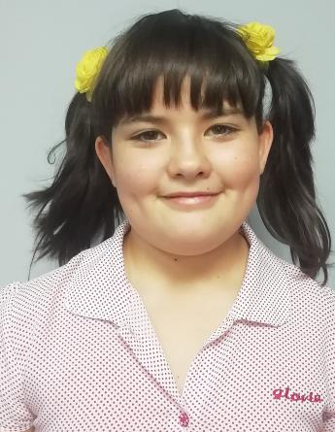 | Любовь К. | 05.2012 | - | http://deti.educaltai.ru/childs/list/2274/
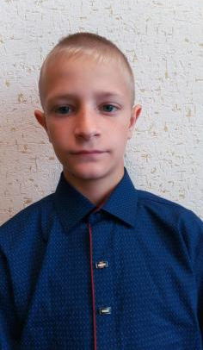 | Сергей К. | 09.2011 | - | http://deti.educaltai.ru/childs/list/2275/
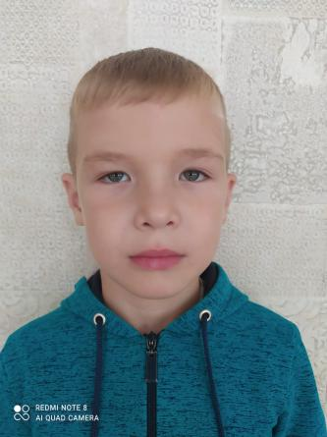 | Иван Ж. | 02.2015 | - | http://deti.educaltai.ru/childs/list/2276/
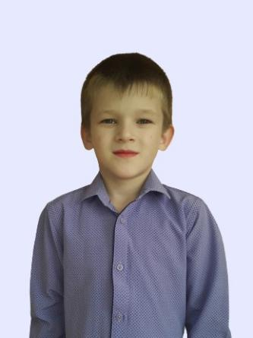 | Иван М. | 06.2014 | Владимир М.  03.2013 | http://deti.educaltai.ru/childs/list/2277
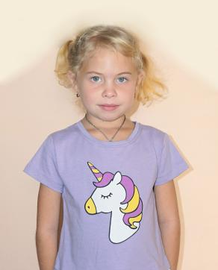 | Ксения К. | 05.2015 | Богдан К.  04.2018  Дарина К.  05.2019 | http://deti.educaltai.ru/childs/list/2278/
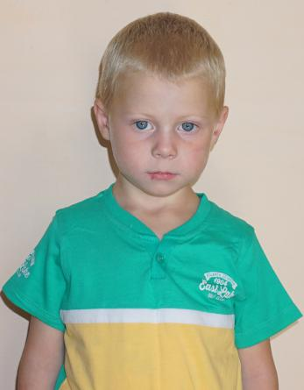 | Богдан К. | 04.2018 | Ксения К.  05.2015  Дарина К.  05.2019 | http://deti.educaltai.ru/childs/list/2279/
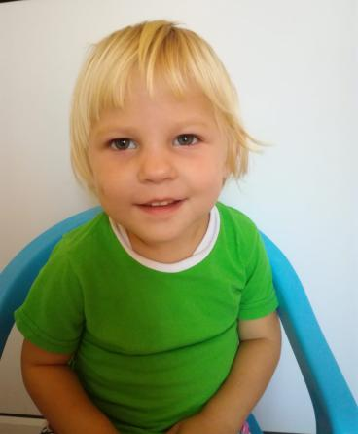 | Дарина К. | 05.2019 | Ксения К.  05.2015  Богдан К.  04.2018 | http://deti.educaltai.ru/childs/list/2280/
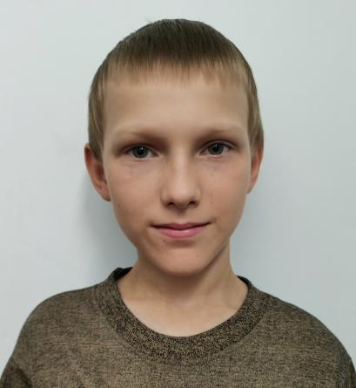 | Роман М. | 04.2010 | Иван М.  06.2016 | http://deti.educaltai.ru/childs/list/2281/
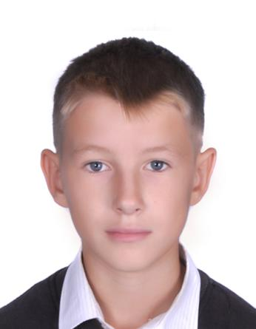 | Иван К. | 09.2008 | Елизавета У.  11.2014  Александр У.  03.2016  Татьяна У.  11.2018 | http://deti.educaltai.ru/childs/list/2282/
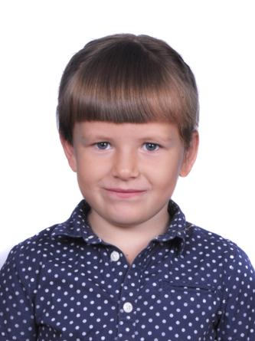 | Елизавета У. | 11.2014 | Иван К.  09.2008  Александр У.  03.2016  Татьяна У.  11.2018 | http://deti.educaltai.ru/childs/list/2283/
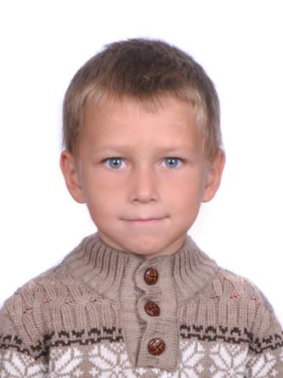 | Александр У. | 03.2016 | Иван К.  09.2008  Татьяна У.  11.2018  Елизавета У.  11.2014 | http://deti.educaltai.ru/childs/list/2284/
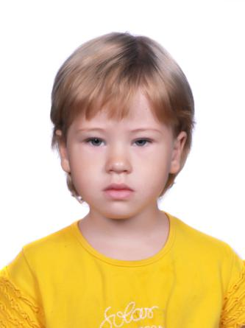 | Татьяна У. | 11.2018 | Иван К.  09.2008  Елизавета У.  11.2014  Александр У.  03.2016 | http://deti.educaltai.ru/childs/list/2285/

